**МКДОУ «Детский сад №18»**

**Краткосрочный проект для старшей группы «Краски осени»  
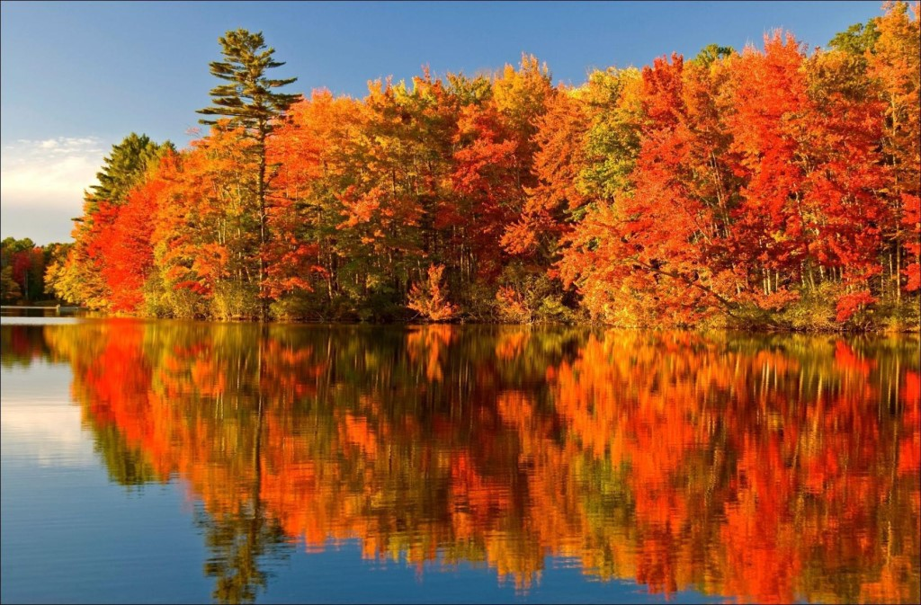**

Подготовили и провели:

воспитатели Лобач Л.А.

Рябухина А.О.

**«Проект "Краски осени" старшая группа»**

**Тип проекта**:

творческий, групповой.

**Вид проекта:**

Краткосрочный (1 неделя).

**Участники проекта:**

воспитатели, дети, родители, музыкальный руководитель.

**Актуальность:**

Данный проект позволяет в условиях воспитательно-образовательного процесса расширить и укрепить знания детей о сезонных изменениях в природе в осенний период, и применения приобретённых знаний с творческим подходом в практической изобразительной деятельности, развивать при этом познавательные, коммуникативные и творческие способности детей.

Совместная деятельность детей, родителей и педагогов в рамках данного проекта способствует установлению благоприятного климата в детском коллективе, расширению кругозора детей и взрослых, наполняет их творческой энергией, помогает в организации сотрудничества семьи и образовательного учреждения.

**Цель:**

Расширение представлений детей об осени как времени года, развивать умение самостоятельно находить первые признаки осени, помочь детям увидеть всю красоту осенней природы и богатство осенних даров, познакомить с осенними праздниками, создать условия для художественно-эстетического воспитания детей, развития их познавательных и творческих способностей.

**Задачи:**

- Расширить и обогатить представления детей, систематизировать и углубить их знания о сезонных изменениях в природе в осенний период;

- Отразить наблюдения и полученные знания в различных видах деятельности (изобразительной, игровой, умственной);

- Способствовать развитию познавательной активности, мышления, воображения, фантазии, творческих способностей и коммуникативных навыков;

- Воспитывать у детей умение любоваться осенней природой, чувствовать её красоту;

- Приобщать родителей к совместной творческой деятельности с детьми.

**Предполагаемый результат**:

- Развитие познавательной деятельности дошкольников в ходе совместной практической деятельности с воспитателем и родителями;

- Расширение кругозора детей и закрепление их знаний о сезонных изменениях в природе в осенний период;

- Осуществление в группе воспитательно-образовательного процесса по обозначенной теме;

- Обогащение активного словаря детей эпитетами, образными выражениями, пословицами и поговорками, стихами на осеннюю тему;

- Развитие продуктивной деятельности детей;

- Плодотворный результат по художественному творчеству детей в разных направлениях (рисунки, аппликация, моделирование из бумаги и природных материалов, лепка);

- Развитие детского творчества;

- Чтение наизусть стихотворений об осени;

- Вовлечение родителей в педагогический и творческий процесс работы группы, укрепление заинтересованности в сотрудничестве с детским садом.

**1 этап. Подготовительный.**

- Подбор методической литературы по данной теме; разработка конспектов занятий, экскурсий; подбор детской художественной литературы; подбор настольно-печатных и дидактических игр;

- Подбор художественной литературы (рассказы и стихотворения об осенней природе);

- Подбор дидактических пособий, иллюстраций, репродукций на осеннюю тему, гербарии с осенними листьями;

- Приготовление материалов для художественного творчества (акварель, гуашь, цветные карандаши, восковые мелки, цветная бумага, клей, картон, пластилин…).

**2 этап. Основной.**

|  |  |
| --- | --- |
| Форма работы | Задачи |
| Беседа об осени. | Закрепить знания детей о сезонных изменениях в природе, уточнить приметы осени. Познакомить с народными названиями осенних месяцев.  Развивать кругозор детей, наблюдательность, любознательность.  Воспитывать интерес к занятиям, самостоятельность, прививать любовь к природе. |
| Занятие по теме "Осень" | Закрепить знания об основных признаках осени, обобщающее слово «осень»; учить подбирать слова-действия к названиям растений и птиц; синонимы к глаголам. |
| Рассматривание сюжетных картин: И. Левитан «Осенний день», «Золотая осень», | Вызвать эмоциональное отношение к природе. Развивать художественное восприятие детей, способность видеть и чувствовать красоту осенней природы, пробуждать у детей добрые и светлые чувства.  Воспитывать эстетическое восприятие при встрече с произведениями |
| Занятие  «Деревья-наши друзья» | Формировать элементарные представления о жизни деревьев, их взаимосвязь в природе; учить исследовать функциональные особенности систем жизнеобеспечения дерева, их зависимости от времен года; развивать воображение, творчество, познавательный интерес, мышление, умение анализировать, обобщать. Воспитывать бережное отношение к природе, желание беречь и защищать природу. |
| ОД рисование «Золотая осень» | Учить детей создавать осенний пейзаж, изображать предметы в сюжетном рисунке на широкой полосе земли, располагая их ближе и дальше. Заполнять изображением весь лист бумаги. Крону деревьев изображать оттиском мятой бумаги |
| ОД по рисованию в старшей группе  «Осеннее дерево» | Вызвать интерес к созданию коллективной композиции «Осеннее дерево»  Познакомить детей с новым видом нетрадиционной техники рисования «оттиск, отпечаток листьями»  Создавать условия для художественного экспериментирования: показать возможность получения оранжевого цвета путем смешивания желтого с красным. |
| ОД по аппликации в "Осенние деревья". | Расширять знания детей о разновидностях деревьев; учить создавать красивый образ осеннего дерева.  Развивать творческие способности детей. Воспитывать эстетические чувства радости, любви к природе.  Приучать воспитанников к аккуратности и дисциплине, наводить порядок на своём рабочем месте. |
| Лепка - " Гроздь рябины»", «Что нам осень принесла?» | Формирование у детей умения создавать при помощи лепки гроздь рябины. |
| ОД «Путешествие в осенний лес» | Систематизировать знания детей об осени, осенних приметах и явлениях; упражнять детей в умении рассказывать об осени с использованием наглядных пособий, воспитывать любовь к природе; воспитывать умение слушать высказывания товарищей, дополнять их ответы. |
| Чтение художественной литературы.  Пословицы, поговорки, загадки об осени  А. Пушкин «Уж небо осенью дышало…»  А. Пушкин «Унылая пора! Очей очарованье»  А. Плещеев «Скучная картина»  К. Бальмонт «Осень» | Формирование интереса и потребности в чтении (восприятии) книг; формирование целостной картины мира, в том числе первичных ценностных представлений; развитие литературной речи;  приобщение к словесному искусству, в том числе развитие художественного восприятия и эстетического века. |
| Д/и «Времена года», «Узнай по описанию», «Чудесный мешочек", «Отгадай загадку – нарисуй отгадку!», «С какой ветки детки?», «Найди дерево по описанию», | Закрепление знаний о временах года. Развитие зрительной памяти, внимания, речи, учить определять время года по его характерным признакам; воспитывать бережное отношение к природе; учить наблюдать и видеть взаимосвязь явлений в природе; находить, соответствующие данному времени года предметы и оживлять композицию различным фигурками. |
| Экскурсия в природу «Лес, точно терем расписной». | Познакомить детей с осенним листопадом.  Объяснить, что в природе все взаимосвязано.  Закрепить знание детей названий деревьев.  Воспитывать у детей интерес к изменениям в природе. |
| Экскурсия по участку детского сада. | Развить познавательный интерес ребенка к миру природы, привить чувство ответственности за ее сохранность, расширять представление детей о деревьях, произрастающих в нашей местности, разъяснять их значимость для жизни на земле, способствовать формированию бережного отношения к окружающей среде. |

Взаимодействие с семьёй: Папка – передвижка «Осень - чудная пора».

Консультация «Как провести с ребёнком осенний день»,

Итоговое мероприятие праздник «Веселые овощи»